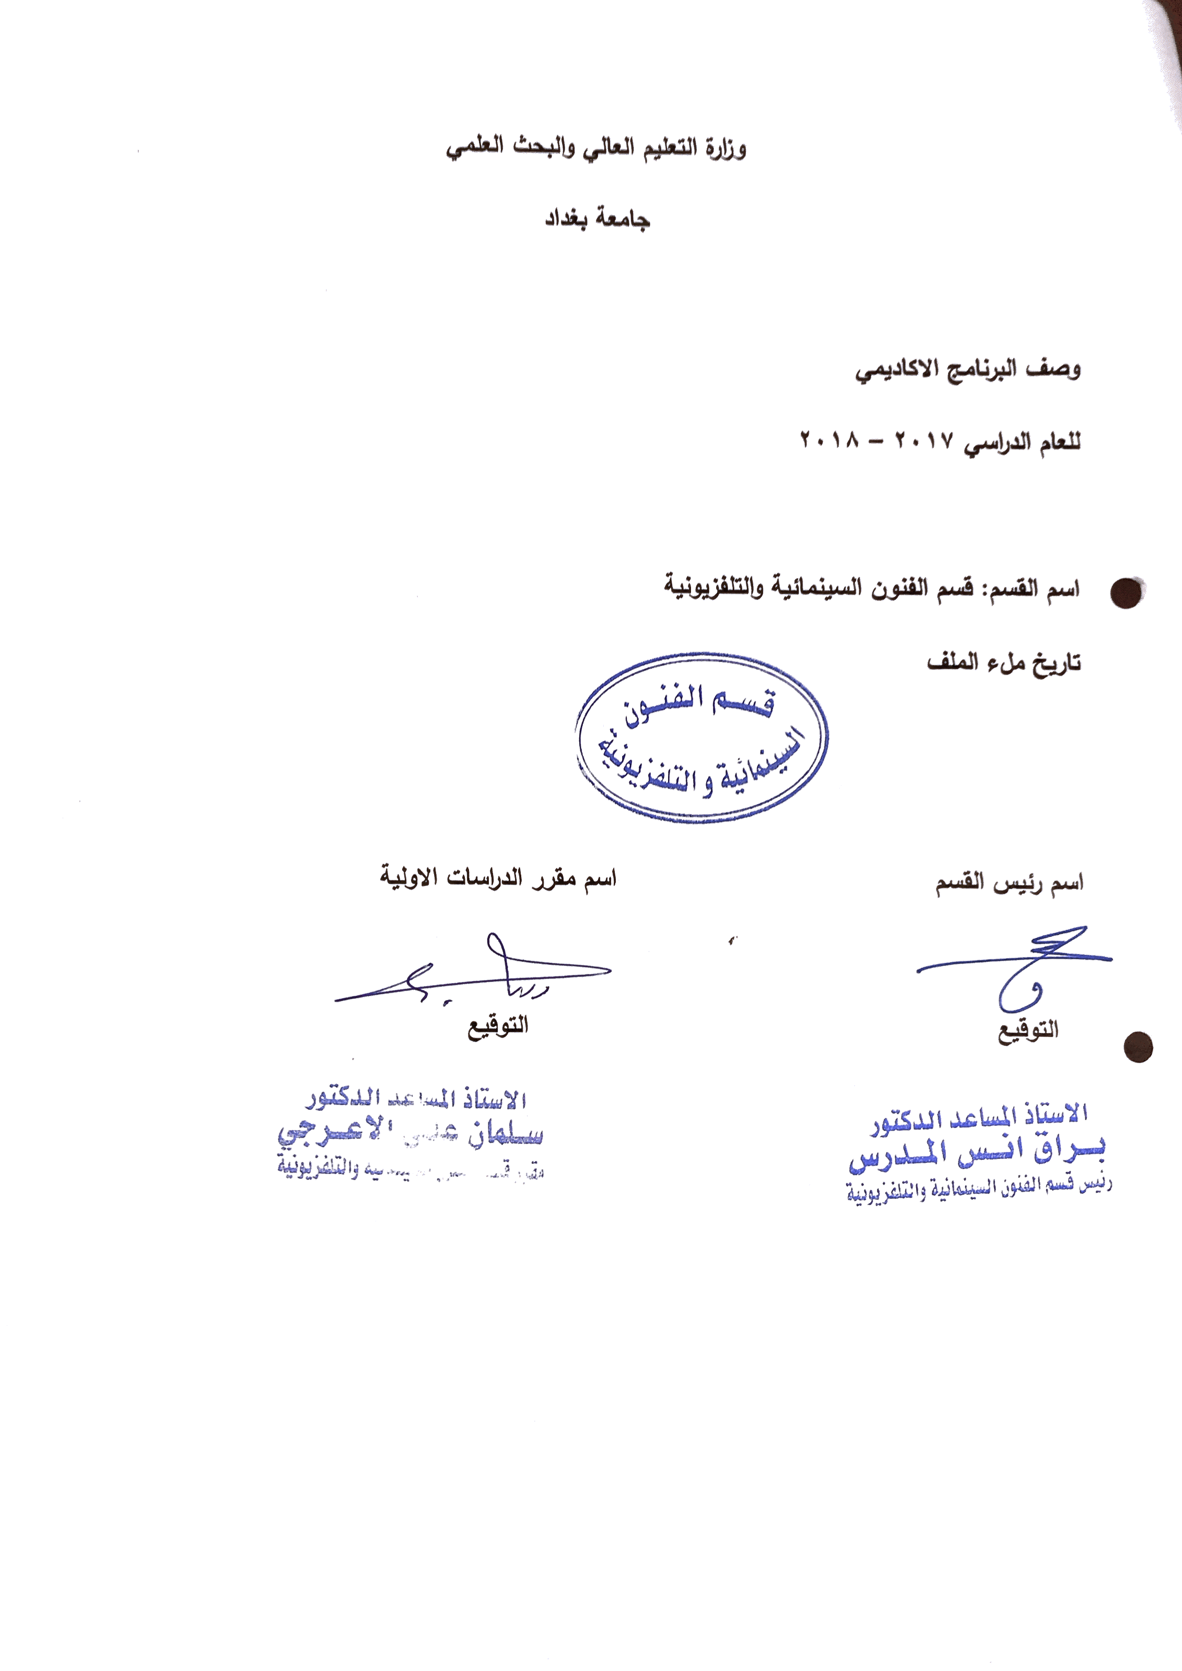
وصف تصميم المنطق الرقمي
مراجعة اداء مؤسسات التعليم العالي ((مراجعة البرنامج الاكاديمي))

وصف المقرر
يوفر وصف المقرر هذا الانجاز مقتضيا لاهم خصائص المقرر ومخرجات التعلم المتوقعة من الطالب تحقيقها مبرهنا عما اذا كان قد حقق الاستفادة من فرص التعلم المتاحة، ولابد من الربط بينها وبين الوصف البرنامج

- المؤسسة التعليمية | كلية الفنون الجميلة
- القسم الجامعي / المركز | قسم الفنون السينمائية والتلفزيونية
- اسم / رمز المقرر | حقوق الانسان والديمقراطية
- اشكال الحضور المتاحة | طلبة الدراسات الصباحية/ قسم الفنون السينمائية والتلفزيونية
- الفصل / السنة | المرحلة الاولى
- عدد الساعات الدراسية (الكلي) | 60 ساعة دراسية
- تاريخ اعداد هذا الوصف | 2018-2019
- اهداف المقرر | تعليم الطلبة حقوق الانسان والديمقراطية, من خلال تعليمهم مفهوم حقوق الانسان والحريات العامة واهم اسس بناء النظام الديمقراطي عبر تتبع التطور التاريخي لموضوعة حقوق الانسان والديمقراطية وما اضافته الاديان السماوية والقوانين والثورات التي حدثت في اوربا وصولا دور المنظمات الدولية ولاسيما الامم المتحدة وجهودها في ميدان حقوق الانسان والحريات العامة , كذلك تعليمهم على الية الدفاع والحفاظ على الحقوق والحريات وابرز الضمانات التي تمنع الانتهاك, الى جانب تعليم الطلبة على ابرز اسس النظام الديمقراطي عبر تتبع تطور الانظمة السياسية وصولا لابرز الانظمة السياسية المطبقة عالميا .

9. مخرجات المقرر وطرائق التعليم والتعلم والتقييم
- الاهداف المعرفية
أ 1: تعليم الطلبة على كيفية الحفاظ على حقوق الانسان وحرياته الاساسية في ظل نظام ديمقراطي قائم على المساواة .

- الاهداف المهارتية الخاصة بالمقرر
ب 1 – شروحات نظرية لكل موضوع اسبوعي الى جانب واجبات يكلف بها الطلبة لاحدى المفردات
طرائق التعليم والتعلم
شرح نظري لكل موضوع اسبوعي داخل القاعة الدراسية ومناقشة اوراق العمل والبحوث التي يكلف بها الطلبة
طرائق التقييم: امتحان بواقع امتحانين لكل فصل + اوراق عمل
- امتحان نظري: بواقع امتحانين في كل فصل
- مناقشة البحوث واوراق العمل
ج – الاهداف الوجدانية والقيمية
ج 1 خلق انموذج انسان صالح في المجتمع يحقق خدمة انسانية للمجتمع وسوق العمل وفق تخصصه العلمي، ويكون قادرا على تحمل المسؤولية في تبني موضوعات ومهام تخدم الوطن والمجتمع وباسلوب حضاري واكاديمي خالي من السلبيات، رافضا بذلك الرذيلة ومتمسكا بالفضيلة.

د- المهارات العامة والتأهيلية المنقولة (المهارات الاخرى المتعلقة بقابلية التوظيف والتطور الشخصي)
د1- واجبات عملية بحوث واوراق عمل في احدى مواضيع حقوق الانسان والديمقراطية.

10. بنية المقرر

الاسبوع | الساعات | مخرجات التعلم المطلوبة | اسم الوحدة / المساق او الموضوع |  | طريقة التعليم |  | طريقة التقييم
 | 2 |  | مفهوم وتعريف ومميزات حقوق الانسان |  | محاضرة نظرية |  | تقديم بيبر واسئلة مباشرة
 | 2 |  | مفهوم الحريات العامة والفرق بين الحقوق والحريات |  | محاضرة نظرية |  | تقديم بيبر واسئلة مباشرة
 | 2 |  | حقوق الانسان في الحضرات القديمة( وادي الرافدين_ وادي النيل) |  | محاضرة نظرية |  | تقديم بيبر واسئلة مباشرة
 | 2 |  | حقوق الانسان في الحضرات القديمة(اليونانية_ الرومانية) |  | محاضرة نظرية |  | تقديم بيبر واسئلة مباشرة
 | 2 |  | الاديان السماوية( اليهودية والمسيحية ) |  | محاضرة نظرية |  | تقديم بيبر واسئلة مباشرة
 | 2 |  | الاديان السماوية ( الديانة الاسلامية) |  | محاضرة نظرية |  | تقديم بيبر واسئلة مباشرة
 | 2 |  | نظرية الامام علي عليه السلام في الحكم (واجبات ومواصفات الحاكم الاسلامي) |  | محاضرة نظرية |  | تقديم بيبر واسئلة مباشرة
 | 2 |  | حقوق الانسان في العصور الوسطى |  | محاضرة نظرية |  | تقديم بيبر واسئلة مباشرة
 | 2 |  | حقوق الانسان في العصور الحديثة |  | محاضرة نظرية |  | تقديم بيبر واسئلة مباشرة
 | 2 |  | الاعلان العالمي لحقوق الانسان |  | محاضرة نظرية |  | تقديم بيبر واسئلة مباشرة
 | 2 |  | المنظمات الدولية غير الحكومية |  | محاضرة نظرية |  | تقديم بيبر واسئلة مباشرة
 | 2 |  | اشكال حقوق الانسان |  | محاضرة نظرية |  | تقديم بيبر واسئلة مباشرة
 | 2 |  | اجيال حقوق الانسان |  | محاضرة نظرية |  | تقديم بيبر واسئلة مباشرة
 | 2 |  | الفساد الاداري والمالي |  | محاضرة نظرية |  | تقديم بيبر واسئلة مباشرة
 | 2 |  | الارهاب وتاثيره على حقوق الانسان |  | محاضرة نظرية |  | تقديم بيبر واسئلة مباشرة
 | 2 |  | ضمانات حقوق الانسان على الصعيد الوطني |  | محاضرة نظرية |  | تقديم بيبر واسئلة مباشرة
 | 2 |  | منظمات حقوق الانسان كضامن للحقوق |  | محاضرة نظرية |  | تقديم بيبر واسئلة مباشرة
 | 2 |  | الضمانات الدولية _ الامم المتحدة |  | محاضرة نظرية |  | تقديم بيبر واسئلة مباشرة
 | 2 |  | لجنة حقوق الانسان |  | محاضرة نظرية |  | تقديم بيبر واسئلة مباشرة
 | 2 |  | الديمقراطية_ المفهوم _ التعريف_ المميزات |  | محاضرة نظرية |  | تقديم بيبر واسئلة مباشرة
 | 2 |  | الديمقراطية المباشرة |  | محاضرة نظرية |  | تقديم بيبر واسئلة مباشرة
 | 2 |  | الديمقراطية شبه المباشرة |  | محاضرة نظرية |  | تقديم بيبر واسئلة مباشرة
 | 2 |  | الاستفتاء الشعبي |  | محاضرة نظرية |  | تقديم بيبر واسئلة مباشرة
 | 2 |  | الديمقراطية النيابية |  | محاضرة نظرية |  | تقديم بيبر واسئلة مباشرة
25. | 2 |  |  | الانتخابات |  | محاضرة نظرية | تقديم بيبر واسئلة  مباشرة
26. | 2 |  |  | الانظمه الانتخابية |  | محاضرة نظرية | تقديم بيبر واسئلة مباشرة
27. | 2 |  |  | البرلمان |  | محاضرة نظرية | تقديم بيبر واسئلة مباشرة
28. | 2 |  |  | اختصاصات البرلمان |  | محاضرة نظرية | تقديم بيبر واسئلة مباشرة
29. | 2 |  |  | الديمقراطية التوافقية |  | محاضرة نظرية | تقديم بيبر واسئلة مباشرة
30. | 2 |  |  | الفدرالية |  | محاضرة نظرية | تقديم بيبر واسئلة مباشرة

11. البنية التحية: قاعة محاضرات + ورشة عرض

- الكتب المقررة المطلوبة | حقوق الانسان والحريات العامة
- المراجع الرئيسية (المصادر): | حقوق الانسان مضامينها حمايتها+ حقوق الانسان والقانون الدولي  حقوق الانسان والامم المتحدة + حقوق الانسان في الاسلام _ ابحاث في ميدان حقوق الانسان+ الانظمة السياسية والدستورية _ الحريات العامة.
أ. الكتب والمراجع التي يوصي بها : | الكتب والمراجع السياسية _ كتب الانظمة السياسية والقانون الدستوري.
ب. المراجع الالكترونية، مواقع الانترنيت: | المواقع الحكومية+ موقع الامم المتحدة + موقع المنظمات الدولية.
12- خطة تطوير المقرر الدراسي: مراجعة تعليمات الوزارة في ما يتعلق باخر المفردات المطلوبة وزارياً اضافة الى اعطاء ورش عمل تدريبية في ميدان حقوق الانسان واضافة مفردات جديدة وفقا للتطورات العالمية في هذا المجال بما في ذلك حقوق الانسان الالكترونية.
12. خطة تطوير المقرر الدراسي:

12. خطة تطوير المقرر الدراسي:

12. خطة تطوير المقرر الدراسي:

